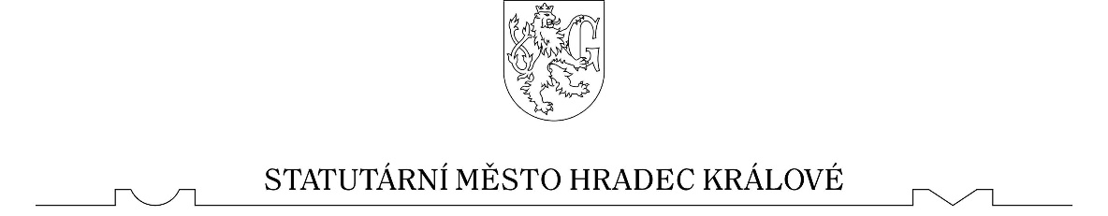

Zastupitelstvo města Hradec Králové

Obecně závazná vyhláška č. …/2023,
kterou se mění obecně závazná vyhláška statutárního města Hradec Králové
č. 6/2019, o místním poplatku z pobytu

Zastupitelstvo města Hradec Králové se na svém zasedání dne 7. 11. 2023 usneslo vydat podle § 14 zákona č. 565/1990 Sb., o místních poplatcích, ve znění pozdějších předpisů a v souladu s § 10 písm. d) a § 84 odst. 2 písm. h) zákona č. 128/2000 Sb., o obcích (obecní zřízení), ve znění pozdějších předpisů, tuto obecně závaznou vyhlášku (dále jen “vyhláška“):

Čl. 1

Obecně závazná vyhláška statutárního města Hradec Králové č. 6/2019, o místním poplatku z pobytu, se mění takto:

- V čl. 2 se číslice „15„ nahrazuje číslicí „40„.

- Čl. 3 odst. 3 nově zní:

„Dojde-li ke změně údajů uvedených v ohlášeních, je plátce povinen tuto změnu oznámit správci poplatku do 15 dnů ode dne, kdy nastala. Plátce může do 15 dnů po uplynutí kalendářního čtvrtletí ohlásit správci poplatku údaje rozhodné pro stanovení poplatku.“

Čl. 2

Tato obecně závazná vyhláška nabývá účinnosti dnem 1. ledna 2024.

…………………………………………….. …………………………………………
Mgr. et. Mgr. Pavlína Springerová, Ph. D. Ing. Miroslav Hloušek
primátorka města náměstek primátorky

